Лекция 9 Общее понятие о личности, формирование и развитие личности

Общее понятие о личности
Личность сложна и многогранна. Вопросы, связанные с ее изучением, привлекают внимание философов, социологов и представителей других наук. Разделение аспектов изучения личности между различными науками не исключает их взаимосвязи, поскольку сама личность представляет собой сложное, но целостное образование.
Наиболее общее научное понимание личности – это человек в совокупности его социальных и жизненно важных качеств, приобретенных им в процессе социального развития. Следовательно, к числу личностных характеристик не принято относить особенности человека, которые связаны с генотипической или физиологической его организацией.
Личность – это конкретный человек, взятый в системе его устойчивых социально обусловленных психологических характеристик, которые проявляются в общественных связях и имеют существенное значение для него самого и окружающих.
Личность всегда является продуктом конкретных общественно-исторических условий. Будучи от рождения наделенным соответствующими биологическими предпосылками, человек становиться личностью по мере усвоения социального опыта во всех его проявлениях. На первых этапах становления личности большое влияние на ее развитие оказывает семья.
Активная деятельность человека в коллективе (детский сад, школа, колледж, институт предприятие и т.п.), его взаимоотношения с другими членами коллектива в значительной степени определяют формирование индивидуальных черт личности. Содержание понятия «личность» включает устойчивые свойства человека, которые определяют значимые его отношения к общественным явлениям и другим людям. Вместе с тем личность каждого человека характеризуется индивидуальными признаками.
К числу наиболее общих положений, определяющих условия развития личности, в отечественной психологии признается деятельность
Только в деятельности, вначале игровой, затем учебной и трудовой развиваются познавательные процессы, чувства и воля, черты характера и способности, формируются убеждения и мировоззрение. Основу личности составляет ее структура, то есть относительно устойчивое взаимодействие всех сторон личности как целостного образования.
В современной психологии имеется несколько точек зрения на то, что представляет собой внутренний склад личности (схема № 1). В целом можно отметить, что в психологической структуре личности выделяют: направленность, способности, темперамент, характер, самосознание.
Направленность личности. К ней относиться система убеждений, интересов, отношений. Она целиком социальна, то есть определяется не врожденными особенностями, а приобретенными социальным опытом человека, обучением, воспитанием и собственной деятельностью. Направленность личности позволяет понять, что для человека наиболее ценно и значимо, какие задачи он ставит перед собой. Направленность личности проявляется через ее поведение, влияя на него и формируя его. Направленность – ведущее свойство личности, которое определяется мировоззрением, системой потребностей и мотивов; выражена в жизненных целях, в активной деятельности по их достижению. Сферы проявления направленности: бытовая – материальные устремления, культурные и эстетические потребности; профессиональная – стремление достичь профессиональных высот, привязанность к избранной профессии; психологическая – идейность, патриотичность, политическая зрелость и т.п.
Способности. Это свойства личности, характеризующиеся возможностью успешного выполнения какого-либо вида деятельности. Основой способностей являются природные задатки (строение органов чувств, свойства нервной системы). Разовьются задатки в способности или нет, зависит от многих внешних и внутренних условий становления личности. Способности показывают, что и как данный человек может сделать. Например, один ученик хорошо усваивает математику, у другого великолепный голос и музыкальный слух, третий легко овладевает сложными по координации движениями. Все это признаки определенных способностей. Знание их позволяет понять, кем может стать ребенок в процессе обучения, воспитания, развития, с какой быстротой он будет осваивать основы наук, какой должна быть стратегия учителя во взаимодействии с ним.
Темперамент и характер. Они тесно связаны друг с другом, хотя их природа различна. Темперамент непосредственно зависит от биологических свойств, основой его являются врожденные способности нервной системы. Характер же социален по своей сути, он складывается под воздействием формирующих и воспитывающих факторов в семье, в школе, в общении с другими и собственной деятельности человека. Характер позволяет управлять некоторыми проявлениями темперамента, затушевывать, маскировать его природные особенности. Проявления темперамента и характера позволяют понять, каков человек, как он может вести себя в тех или иных обстоятельствах.
Самосознание личности.Самосознание позволяет личности выделить себя из окружающей среды, определить свое отношение к ней и к самой себе. Пониманию сущности самосознания способствует ее структура (схема № 2).
Когнитивным компонентом самосознания является самопознание и как результат – система знаний о себе, своих возможностях, места и назначения в жизни. Эмоционально-ценностное отношение человека к себе и когнитивные представления (знания) о себе определяют «образ — Я», на основании которого формируется самооценка. Самопознание создает возможность саморегуляции поведения, поступков, действий, мыслей, чувств, физических и волевых усилий. Саморегуляция осуществляется на основе самоконтроля и самооценки путем изменения поведения, действий, поступков, мыслей соответственно требованиям общества, условиям конкретной деятельности. Система сознательной саморегуляции целиком социальна. Она создается в течении жизни, в длительном процессе развития и становления личности.

Формирование личности представляет собой целенаправленный процесс, поскольку обществом определен тот образ, черты которого оно стремиться сформировать у воспитуемого. Углубленное изучение механизмов и закономерностей формирования личности – одна из важнейших задач психологической науки.
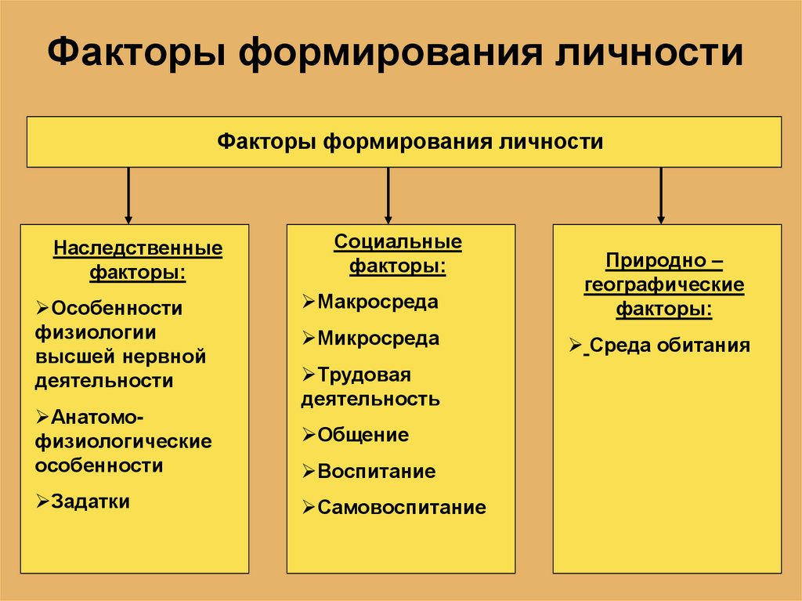
Итак, личность - устойчивая система социальных качеств, характеризующих индивида, как продукт общественного развития и включения его в систему общественных отношений посредством активной предметно-познавательной деятельности и общения. Личность и общество очень сильно взаимосвязаны между собой, друг без друга они существовать не могут. Личности играют огромную роль в развитии общества, но и вне общества индивид не сможет гармонично развиваться, не сможет проявить свои моральные качества, стремление к познанию, к изменению реальной действительности.
В процессе формирования и развития личности огромную роль играет самовоспитание, особенно в обществах, основанных на коллективных началах. Самовоспитание закладывает нравственные основы личности, моральные представления, убеждения, привычки, нравственный идеал.
Личность развивается и формируется на всём протяжении жизни: то раннего возраста до старости. В полной мере личность может проявлять свои качества в возрасте, не ранее 25 лет. Именно в это время складываются моральные качества индивида. Его мировоззрение становится более устойчивым, полным. Он, наконец, начинает осознавать свою сущность, своё место в обществе и цели в жизни.
Стоит ещё упомянуть о людях с редкими, уникальными, блистательными способностями, о личностях с большой буквы, которых называют незаурядными. Они не только влияют на развитие общества, они создают в истории яркие события, в их руках находятся многие человеческие жизни. Недаром память о них вечна, их будут помнить всегда.

